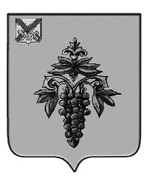

ДУМА

ЧУГУЕВСКОГО

МУНИЦИПАЛЬНОГО ОКРУГА

Р Е Ш Е Н И Е

О внесении изменений в решение Думы Чугуевского муниципального
округа от 07 июня 2021 года № 216 – НПА «О внесении изменений
в Генеральный план Чугуевского сельского поселения
Чугуевского муниципального района Приморского края»

Принято Думой Чугуевского муниципального округа
«10» сентября 2021 года

Статья 1.
Внести в статью 1 решения Думы Чугуевского муниципального округа от 07 июня 2021 года № 216 – НПА «О внесении изменений в Генеральный план Чугуевского сельского поселения Чугуевского муниципального района Приморского края» следующее изменение - после слов «Об утверждении генерального плана Чугуевского сельского поселения» дополнить словами «, в новой редакции».
Статья 2.
Настоящее решение вступает в силу со дня его официального опубликования.

Глава Чугуевского
муниципального округа Р.Ю. Деменев

«14» сентября 2021 года
№ 266 – НПА

